**四平市政务服务中心一次性告知单**

**项目名称**：公司因股东发生合并（分立）变更登记

**办理依据**：《公司法》、《外商投资法》、《市场主体登记管理条例》

**办理范围**：企业

**办理条件**：依照《公司法》、《外商投资法》、《市场主体登记管理条例》、原《公司登记管理条例》设立的公司申请变更登记适用本规范。

**申报材料：**

1.《公司登记（备案）申请书》。

2.合并的提交合并协议复印件；分立的提交分立决议或决定复印件。

3.公司的股东因合并（分立）解散的，提交载明合并（分立）情况的注销证明，因合并（分立）新设的，提交设立证明。合并（分立）后存续的，提交变更证明。

4.公司章程或者公司章程修正案（公司法定代表人签字）。

5.合并（分立）后，新设或存续的公司股东的主体资格证明复印件。

6.法律、行政法规和国务院决定规定必须报经批准的，提交有关的批准文件或者许可证件复印件。

7.已领取纸质版营业执照的，缴回营业执照正、副本。

**法定时限：15 个工作日**

**省定时限：1个工作日**

**承诺时限：材料指导完成，人脸识别签字提交后，1小时完成审核**

**跑动次数：0次**

**收费标准：不收费**

**网 站：http://e.scjg.jl.gov.cn**

**政 务 咨 询 电 话： 1 2 3 4 5 热线电话：5181234 邮 箱：spzwdt@126.com**

**地址：四平市铁西区英雄大街2177号 邮 编： 136000 举报电话：1 2 3 4 2**

**四平市政务服务中心一次性告知单**

**审批流程图**

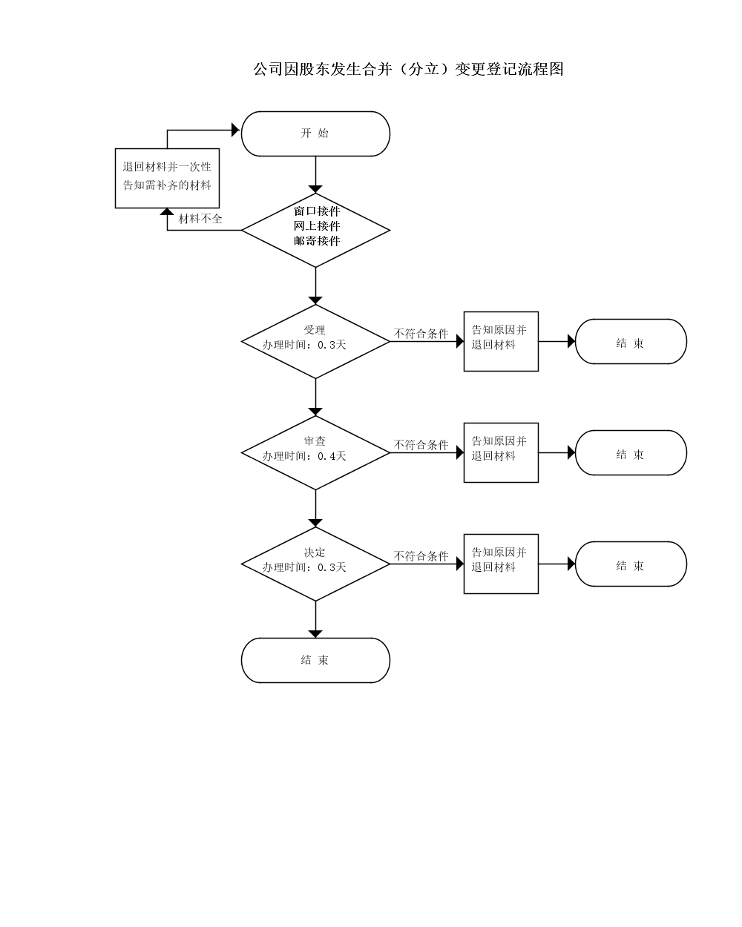

**政 务 咨 询 电 话： 1 2 3 4 5 热线电话：5181234 邮 箱：spzwdt@126.com**

**地址：四平市铁西区英雄大街2177号 邮 编： 136000 举报电话：1 2 3 4 2**